

UNIVERSITÄT  
BAYREUTH

Seminar „Übungen im Vortragen – AC“

Die pH-Abhängigkeit  
des Redox-Potentials

Volker Engel, WS 99/00

Gliederung

1 Die Konzentrationsabhängigkeit des Redox-Potentials 1

1.1 Die Konzentrationszelle 1

1.2 Die Nernst’sche Gleichung 3

2 Die pH-Wert-Abhängigkeit des Redox-Potentials 4

2.1 Beispiele 4

3 Die pH-Wert-Messung 6

3.1 Die Mess-Kette 6

3.2 Die Einstab-Messkette 7

1. **Einstieg**: Mit einem pH-Messgerät wird der pH-Wert von Leitungswasser und 2 M Salzsäure bestimmt. Welche Messgröße dabei eine Rolle spielt und wie diese in eine messbare Spannung übersetzt wird, ist Thema dieses Beitrages.

# Die Konzentrationsabhängigkeit des Redox-Potentials

## Die Konzentrationszelle

**Experiment**: Kupfer/Kupfersulfat-Konzentrationszelle

**Material**:

* 2 Kupfer-Elektroden
* 2 Experimentierkabel
* dreischenkliges Rohr mit 2 Diaphragmen
* hochohmiges Spannungsmessgerät

**Chemikalien**:

* Kupfer(II)-sulfat-Lösung  
  c1= 1 mol/L  
  CAS-Nr.: 7758-98-7  
    Achtung  
  H318, H411  
  P273, P280, P305+P351+P338
* Kupfer(II)-sulfat-Lösung  
  c2= 0,1 mol/L  
  CAS-Nr.: 7758-98-7  
    Achtung  
  H318, H411  
  P273, P280, P305+P351+P338
* Kupfer(II)-sulfat-Lösung  
  c3= 0,01mol/L  
  CAS-Nr.: 7758-98-7  
    Achtung  
  H318, H411  
  P273, P337+P313

**Durchführung**: Die Kupfer/Kupfersulfat-Halbzellen mit unterschiedlicher Kupfer(II)-Ionen-Konzentration werden zu folgenden Konzentrationszellen kombiniert:

* Cu/CuSO4 (c1= 1,0 M); Cu/CuSO4 (c2= 0,1 M)
* Cu/CuSO4 (c1= 1,0 M); Cu/CuSO4 (c3= 0,01 M)

Mit dem Spannungsmessgerät wird die EMK der Kupfer/Kupfersulfat-Konzentrationszellen gemessen.

**Beobachtung**: Zwischen den Halb-Zellen wird eine Spannung gemessen, die von der Konzentration der Kupfersulfat-Lösungen abhängt.

**Auswertung**: Wie kommt die Spannung zustande?

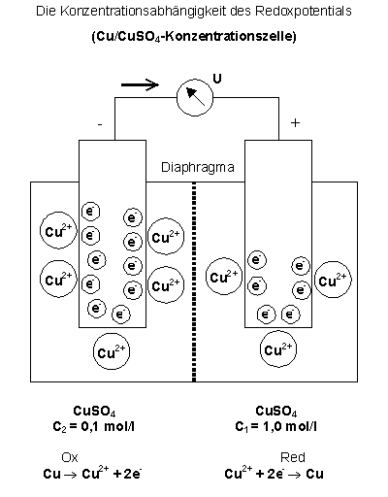

Abb. 1: Konzentrationszelle

Das Zustandekommen der Spannung kann man sich folgendermaßen vorstellen:

Jedes Metall besitzt die Fähigkeit, in wässriger Lösung Ionen zu bilden. Wird ein Kupfer-Blech in eine Kupfersulfat-Lösung eingetaucht, so gehen einige Kupfer-Atome unter Elektronen-Abgabe als Kupfer(II)-Ionen in Lösung. Die Elektronen bleiben im Kupfer-Blech zurück. Elektrostatische Anziehungskräfte zwischen den zurückgebliebenen Elektronen und den ausgetretenen Ionen bedingen die Bildung einer diffusen Doppelschicht aus Elektronen und Ionen.

Zwischen den Metall-Atomen, die unter Elektronen-Abgabe als Ionen in Lösung gehen, und den Metall-Ionen, die unter Elektronen-Aufnahme zum Metall zurückgeführt werden, bildet sich ein für jedes Metall charakteristisches dynamisches Gleichgewicht aus. Je geringer die Konzentration einer Kupfersulfat-Lösung ist, umso mehr Kupfer-Atome gehen unter Elektronen-Abgabe als Kupfer(II)-Ionen in Lösung, d. h. es bleiben umso mehr Elektronen im Metall zurück. In dem Kupfer-Blech, das in die Kupfersulfat-Lösung geringerer Konzentration taucht, herrscht ein größerer Elektronen-Druck als in dem, dass in die Kupfersulfat-Lösung höherer Konzentration taucht.

Eine Metall-Elektrode, die in ihre Metallsalz-Lösung taucht, wird als Halbzelle bezeichnet. Wenn zwei verschiedene Halbzellen durch einen Ionen-Leiter (Diaphragma) miteinander verbunden werden, spricht man von einer galvanischen Zelle. Unterscheiden sich die beiden Halbzellen nur durch die Konzentration der Elektrolyt-Lösungen, spricht man von einer Konzentrationszelle. Die Konzentrationszelle ist ein Sonderfall der galvanischen Zelle. Das Diaphragma verhindert einen Konzentrationsausgleich zwischen den Lösungen durch Diffusion, lässt aber einen Ladungsausgleich durch Ionen-Wanderung zu.

Wenn die beiden Elektroden der Konzentrationszelle durch einen Draht miteinander verbunden werden, fließen die Elektronen vom Ort des höheren Elektronen-Drucks zum Ort des niedrigeren Elektronen-Drucks. Die Elektronen fließen von der Anode zur Kathode. An der Anode erfolgt die Oxidation, an der Kathode die Reduktion. In einer galvanischen Zelle erfolgt die Oxidation räumlich getrennt von der Reduktion.

Die mit einem hochohmigen Spannungsmessgerät nahezu stromlos messbare Spannung zwischen zwei verschiedenen Halbzellen wird als die elektromotorische Kraft (EMK) der galvanischen Zelle bezeichnet. Sie stellt die maximale Spannung der galvanischen Zelle dar.

Eine Spannung ist immer eine Potential-Differenz. Jedes Redox-Paar besitzt ein charakteristisches Redox-Potential, das jedoch nicht messbar ist. Es sind nur Potential-Differenzen messbar.

## Die Nernst’sche Gleichung

Die Konzentrationsabhängigkeit des Redox-Potentials eines Redox-Paares wird von der Nernst‘schen Gleichung beschrieben.

Für

$$\text{Red} \text{⇌} \text{Ox}\text{ + n }{\text{e}}^{\text{-}}$$

gilt:

$$\text{E = }{\text{E}}^{\text{0}}\text{ + }\frac{\text{R * T}}{\text{n * F * M}}\text{log}{\frac{\text{c}\left(\text{Ox}\right)}{\text{c}\left(\text{Red}\right)}}$$

Bei 25°C (298,15 K):

$$\text{E = }{\text{E}}^{\text{0}}\text{ + }\frac{\text{0,0592 V}}{\text{n}}\text{log}{\frac{\text{c}\left(\text{Ox}\right)}{\text{c}\left(\text{Red}\right)}}$$

E= tatsächliches Redox-Potential des Redox-Paares Red/Ox

E0= Standard-Redox-Potential des Redox-Paares Red/Ox

R= allgemeine Gas-Konstante (8,316 J*K-1*mol-1

T= absolute Temperatur

F= Faraday-Konstante (96485 C*mol-1)

n= Zahl der zwischen den Red und Ox ausgetauschten Elektronen

M= Umrechnungsfaktor zwischen natürlichem und dekatischem Logarithmus (0,4343)

Das Standard-Redoxpotential E0 ist das gegenüber der Standard-Wasserstoff-Elektrode gemessene Potential eines Redox-Paares im Standard-Zustand (c= 1 mol/L; T= 298 K). Das Standard-Redoxpotential eines Redox-Paares (Red/Ox) charakterisiert sein (relatives) Reduktions-/Oxidationsvermögen in wässriger Lösung.

Der Ausdruck c(Ox)/c(Red) ergibt sich durch Anwendung des Massenwirkungsgesetzes. Bei heterogenen Gleichgewichten, an denen reine feste oder flüssige Stoffe beteiligt sind, erscheinen die Konzentrationen nicht im Ausdruck c(Ox)/c(Red). Das gleiche gilt auch für die Konzentration des Wassers in verdünnten wässrigen Lösungen. Bei Reaktionen, an denen gasförmige und gelöste Stoffe beteiligt sind, können die Zahlenwerte der Druck-Angaben (in bar) und die Konzentrationsangaben (in mol/L) parallel verwendet werden.

# Die pH-Wert-Abhängigkeit des Redox-Potentials

Ein Sonderfall der Konzentrationsabhängigkeit des Redox-Potentials eines Redox-Paares ist seine pH-Wert-Abhängigkeit. Der pH-Wert entspricht dem negativen dekadischen Logarithmus der Oxonium-Ionen-Konzentration.

## Beispiele

Ein Beispiel für ein Redox-Paar, dessen Redox-Potential vom pH-Wert abhängt, stellt die Wasserstoff-Elektrode dar.

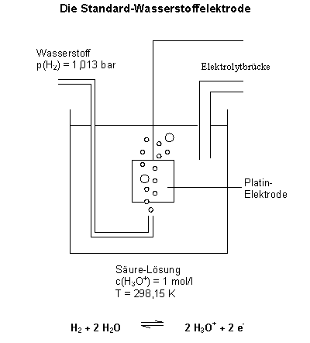

Abb. 2: Standard-Wasserstoff-Elektrode

$$\text{E = 0 + }\frac{\text{0,059 V}}{\text{2}}\text{log}{\frac{{\text{c}}^{\text{2}}\left({\text{H}}_{\text{3}}{\text{O}}^{\text{+}}\right)}{\text{p}\left({\text{H}}_{\text{2}}\right)}}$$

$$\text{E = 0 + 0,059V}\text{log}{\text{c}\left({\text{H}}_{\text{3}}{\text{O}}^{\text{+}}\right)}$$

$$\text{pH = }\text{-log}{\text{c}\left({\text{H}}_{\text{3}}{\text{O}}^{\text{+}}\right)}$$

$$\text{E = -0,059V pH}$$

Abb. 3: pH-Abhängigkeit des Redox-Potentials der Wasserstoff-Elektrode

Die pH-Wert-Abhängigkeit des Redoxpotentials lässt sich in einem E/pH-Diagramm veranschaulichen.

Es gibt noch andere Redox-Paare, deren Redox-Potential vom pH-Wert abhängt.

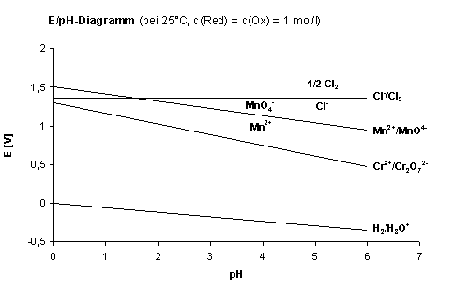

Abb. 4: Diagramm Redox-Potential „E“ gegen pH

1. **Aufgabe**: Kann man mit einer Lösung, die Permanganat- und Mangan(II)-Ionen jeweils der Konzentration c= 1 mol/L enthält, bei pH= 3 Chlorid-Anionen (c= 1 mol/L) oxidieren?

**Lösung**:

$${\text{Mn}}^{\text{2+}}\text{ + 12 }{\text{H}}_{\text{2}}\text{O }\text{⟶} {{\text{MnO}}_{\text{4}}}^{\text{-}}\text{ + 8 }{\text{H}}_{\text{3}}{\text{O}}^{\text{+}}\text{ + 5 }{\text{e}}^{\text{-}}$$

$$\text{E = }{\text{E}}^{\text{0}}\text{ + }\frac{\text{0,059V}}{\text{5}}\text{log}{\frac{\text{c}\left({{\text{MnO}}_{\text{4}}}^{\text{-}}\right)\text{ * }{\text{c}}^{\text{8}}\left({\text{H}}_{\text{3}}{\text{O}}^{\text{+}}\right)}{\text{c}\left({\text{Mn}}^{\text{2+}}\right)}}$$

$$\text{pH = }\text{-log}{\text{c}\left({\text{H}}_{\text{3}}{\text{O}}^{\text{+}}\right)}$$

$$\text{E = }{\text{E}}^{\text{0}}\text{ - }\frac{\text{8}}{\text{5}}\text{ * 0,059V pH + }\frac{\text{0,059V}}{\text{5}}\text{log}{\frac{\text{c}\left({{\text{MnO}}_{\text{4}}}^{\text{-}}\right)}{\text{c}\left({\text{Mn}}^{\text{2+}}\right)}}$$

$$\text{E = 1,51V - 0,0947V pH}$$

bei pH= 3; E= +1,23V

$$\text{2 }{\text{Cl}}^{\text{-}} \text{⟶} {\text{Cl}}_{\text{2}}\text{ + 2 }{\text{e}}^{\text{-}}$$

$$\text{E = }{\text{E}}^{\text{0}}\text{ + }\frac{\text{0,059V}}{\text{2}}\text{log}{\frac{\text{p}\left({\text{Cl}}_{\text{2}}\right)}{{\text{c}}^{\text{2}}\left({\text{Cl}}^{\text{-}}\right)}}$$

$$\text{E =} {\text{E}}^{\text{0}}\text{ = +1,36V}$$

$$\text{ΔE = 1,23V - 1,36V = -0,13V}$$

**Antwort**: Die Reaktion läuft nicht ab. (s. Abb. 4)

# Die pH-Wert-Messung

Die pH-Abhängigkeit des Redox-Potentials einiger Redox-Paare kann man zur Messung von pH-Werten ausnutzen.

## Die Mess-Kette

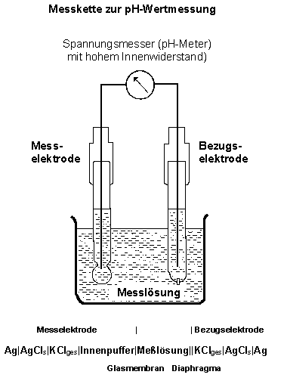

Abb. 5: Mess-Kette

Für die pH-Wert-Messung wird eine Mess-Elektrode (eine Halbzelle, deren Redox-Potential vom pH-Wert abhängt) und eine Bezugs-Elektrode (eine Halbzelle, deren Redox-Potential vom pH-Wert unabhängig ist) benötigt.

Man könnte eine Standard-Wasserstoff-Elektrode (als Bezugs-Elektrode) mit einer Wasserstoff-Elektrode (als Mess-Elektrode) kombinieren, die in eine Mess-Lösung unbekannter Oxonium-Ionen-Konzentration taucht. Mit Hilfe der Nernst‘schen Gleichung könnte über die gemessene Spannung der pH-Wert der Mess-Lösung berechnet werden. Die Anordnung von zwei Wasserstoff-Elektroden ist jedoch sehr aufwendig und äußerst unhandlich. In der Praxis werden daher andere Halbzellen verwendet.

Als Bezugs-Elektrode dient meistens eine Silber/Silberchlorid-Elektrode oder eine Kalomel-Elektrode. Die Silber/Silberchlorid-Elektrode besteht aus einem mit Silberchlorid überzogenen Silber-Draht, der in eine an Silberchlorid gesättigte Kaliumchlorid-Lösung bekannter Konzentration eintaucht. Als Mess-Elektrode wird vor allem die Glas-Elektrode verwendet. Ihre Wirkungsweise beruht darauf, dass sich zwischen einer Lösung mit konstanter Oxonium-Ionen-Konzentration (Puffer) im Inneren der Elektrode und der Mess-Lösung ein Redox-Potential ausbildet, das vom pH-Wert der Mess-Lösung abhängt. Getrennt sind beide Lösungen durch eine dünne Glas-Membran. Der pH-Wert lässt sich mit Hilfe der Nernst‘schen Gleichung berechnen.

## Die Einstab-Messkette

Bei dem am Anfang vorgeführten pH-Messgerät sind die Mess- und die Bezugs-Elektrode zu einem Bauteil vereint. Eine solche Anordnung bezeichnet man als Einstab-Messkette. Einstab-Messketten werden häufig so hergestellt, dass bei pH= 7 die Spannung des Elements „D“ E= 0 V beträgt. Zudem wird die Skala des pH-Messgerätes so geeicht, dass ohne Umrechnung direkt der pH-Wert abgelesen werden kann.

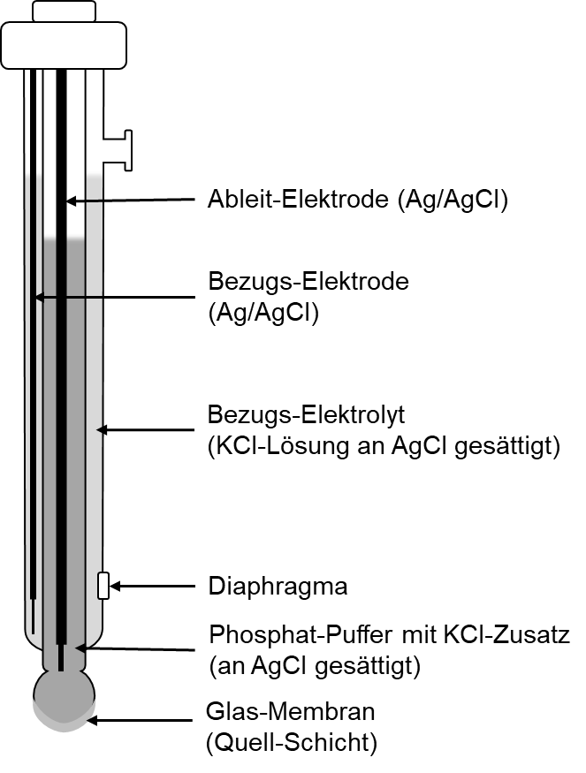

Abb. 6: pH-Einstab-Messkette

1. **Zusammenfassung**: fehlt.
2. **Abschluss**: fehlt.

**Quellen:**

1. Holleman, A.F.; Wiberg, N.: Lehrbuch der anorganischen Chemie, 101. Aufl., Walter de Gruyter, New York, 1995
2. Riedel, E.: Anorganische Chemie, 3. Auflage, Walter de Gruyter, New York, 1994
3. Schulbuch: Elemente der Chemie - Bayern 11, Klett, 1994
4. Wedler, ?.: Lehrbuch der physikalischen Chemie, 3. Aufl., 1987
5. Stern, R.: Redoxreaktionen und Elektrochemie, Klett, 1994.